* Missão de Haylor
* Estabilizar Shandalar
* Livro encontrado na mansão: ao entrar em contato com seu patrono, nosso bruxo descobre que aquele livro era de rituais de invocação demoníaca e que era um diário ao mesmo tempo. Ele envolve várias datas que coincidem com o incêndio do orfanato, com a morte de Krestell e com a invasão em Asitaesi. Uma nova data sugere outro ataque e tem como “local” Oxens novamente. Esse ataque vai ser feito pela Lady Strays e sua horda de goblins.

Incêndio do Orfanato: dia 11 de Tachwedd

Morte da Krestell: dia 2 de Awst

Invasão de Asitaesi: dia 9 de Chwefror

Invasão de Oxens: dia 12 de Chwefror

* Monstros: Goblins, espíritos reencarnados em crianças, Lady Strays
* Final da sessão: Após o grupo ter se separado logo ao chegar em Oxens novamente (Helodin, Feng e Althea; Pellah e Giakri), eles devem chegar ao mesmo tempo no altar onde Haylor está sendo mantida. Druidas ajudarão. Após derrotarem Lady Strays, o grupo se depara com uma Haylor mais madura e do bem. Disse que enquanto estava fora de si, Emrys a encontrou e ajudou-a a retornar ao mundo dos vivos com uma mensagem: Deve chegar em Taria, custe o que custar.

Goblins: 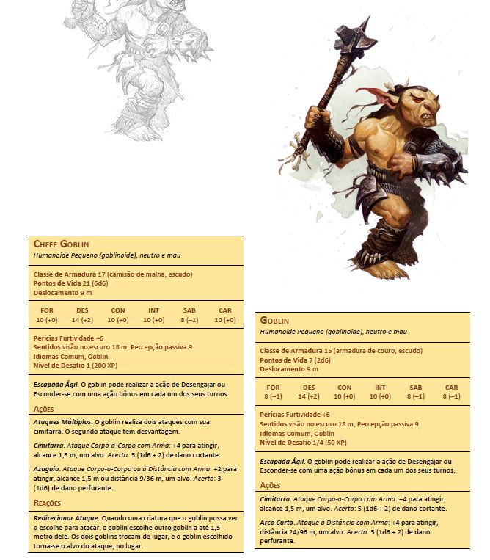

Espiritos: Brandon e MindFlayer em corpos de crianças aleatórias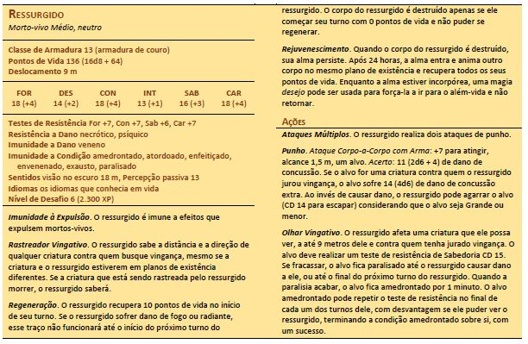

Lady Strays estará semi possuída por um demônio que auxilia ela com poderes e com informações do mundo espiritual e dos vivos. Seu objetivo é fazer de Haylor o recipiente de uma antiga feiticeira. Haylor estará em um altar, com uma vestimenta toda negra e usando um colar de ouro com um símbolo arcano. Presa pelas mãos e pés, ela tenta brigar de todas as formas, até que seu pêndulo vira para o lado obscuro e ela se solta.

Lady normalmente: CA 13, PV 45 e 6 magias;

Lady com ajuda de seu patrono: CA 17, PV 134 e 9 magias;